崂应1062B型 阻容法烟气含湿量多功能检测器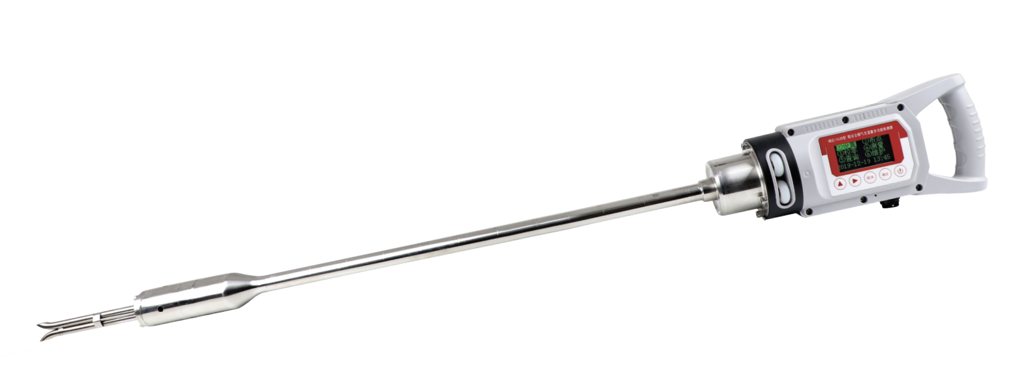
本仪器采用阻容法湿度传感器，实现对烟气含湿量的实时测量，集成了气体流速、流量、动压、静压及烟温等参数的测量，还具有通讯功能，可对外传输测量数据。本仪器广泛应用于各种锅炉、工业炉窑等固定污染源工况的检测。可与崂应3012H-D型 大流量低浓度烟尘/气测试仪、崂应3072型智能双路烟气采样器（18款）等配套使用。

执行标准
- GB/T 16157-1996 固定污染源排气中颗粒物和气态污染物采样方法
- HJ/T 48-1999 烟尘采样器技术条件
- HJ/836-2017 固定污染源废气 低浓度颗粒物的测定 重量法

主要特点
- 一体化设计，使用方便，重量轻，便于携带
- 内置可更换锂电池，通过更换电池的方式，延长仪器使用时间
- 仪器含湿量具有校准功能，可对含湿量进行校准
- 进口阻容法湿度传感器，较强的抗干扰能力、精度高、使用寿命长
- 具有伴热功能，降低传感器表面结露风险，提高传感器使用寿命和准确性
- 含湿量测量模块前置，直接测量烟道内的含湿量，无中间过程损失
- 对接式皮托管，更换方便，节约成本
- 高精度微压传感器，具有温度补偿功能
- 可设置工况参数，生成测量方案，简化测量过程
- 同步显示当前含湿量、动压、静压、烟温、烟气流速、烟气流量等参数
- 可选配蓝牙打印机打印数据报表
- 优化操作界面，更加适合用户的使用习惯
- 内置电子标签，可与仪器出入库管理平台软件配合实现仪器智能化管理

标准配置
- 主机
- 电源适配器
- 通讯连接线

可选配置
- 便携式蓝牙打印机
- 电池模块

＊说明：
- 以上内容完全符合国家相关标准的要求，因产品升级或有图片与实机不符，
请以实机为准, 本内容仅供参考。
- 如果您的需求与其有所偏离，请致电
服务热线：400-676-5892
或详细咨询区域销售代表，谢谢！

